****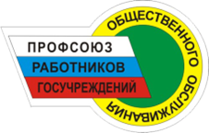 **НОВОСТИ**

**Работающим матерям сохранят пособие**

**Законопроект Минтруда о сохранении за женщиной права на пособие по уходу за ребенком при выходе на работу до достижения им 1,5 лет одобрен комиссией Правительства РФ по законопроектной деятельности, сообщают «Ведомости».**

Ведомство предлагает оставить выплаты и для работающих полный день матерей. В министерстве считают, что это повысит качество жизни семей, а также стимулирует женщин к досрочному выходу из декрета.

Средний размер пособия в 2024 г. составит 17 811 руб., в 2025 г. – 20 406 руб., в 2026 г. – 22 458 рублей.

Между тем в августе этого года Президент РФ **Владимир Путин** дал правительству и парламенту поручения, касающиеся выплат детских пособий. Так, размер ежемесячного пособия по рождению и воспитанию ребенка будет сохраняться до конца всего срока, на который оно назначено, даже если доходы семьи вырастут.

Кроме того, родители и опекуны детей-инвалидов в возрасте до 18 лет и инвалидов с детства I группы сохранят право на ежемесячное пособие в случае выхода на работу с частичной занятостью. Также матери смогут получать ежемесячное пособие по уходу за ребенком до полутора лет и после выхода из декретного отпуска.

**\*\* *** \*\***

**Проект Профсоюза по оплате труда нашел широкую поддержку**

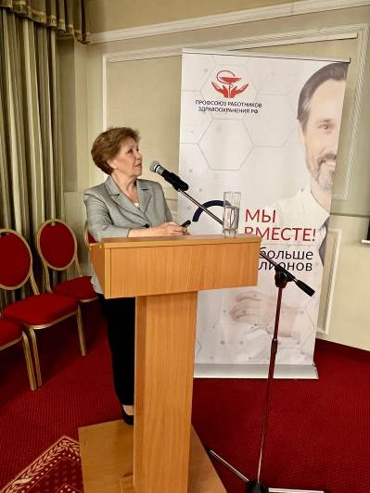**О проекте Профсоюза работников здравоохранения РФ по совершенствованию региональных систем оплаты труда в 2023-2025 гг. рассказала на заседании Президиума начальник управления экономического развития и нормативного регулирования в здравоохранении Тамара Гончарова.**

Руководитель отметила, что проделана серьезная работа по подготовке отрасли к введению единых условий оплаты труда. Активное участие Профсоюза в этом направлении отражено в проекте, где предусмотрен целый комплект организационных мер. Это и совершенствование действующей системы оплаты труда медработников, и контроль за соблюдением норм трудового законодательства, и мониторинг реализации специальных социальных выплат.

**Тамара Гончарова** остановилась на поддержке документа Минздравом России, который привлек своих специалистов на предварительном этапе, а также участвует в серии окружных и межведомственных совещаний, помогая обеспечить более полный учет имеющихся факторов.

Практика совместной работы с Минздравом будет продолжена. В ее рамках профсоюзные эксперты проведут анализ нормативно-правовой базы и контроля за соблюдением трудового законодательства в сфере оплаты труда. По этой теме предусмотрено обучение и повышение квалификации профактива.

– Наш проект способствует пониманию руководителями медучреждений целей проводимых реформ в сфере оплаты труда и реализации прав медработников на соответствующую материальную оценку, – подытожила свое выступление Тамара Гончарова.

**\*\* *** \*\***

**Помощь продолжается**

**Территориальная организация города Прокопьевска и Прокопьевского района Росуглепрофа продолжает сбор гуманитарной помощи для участников специальной военной операции.**

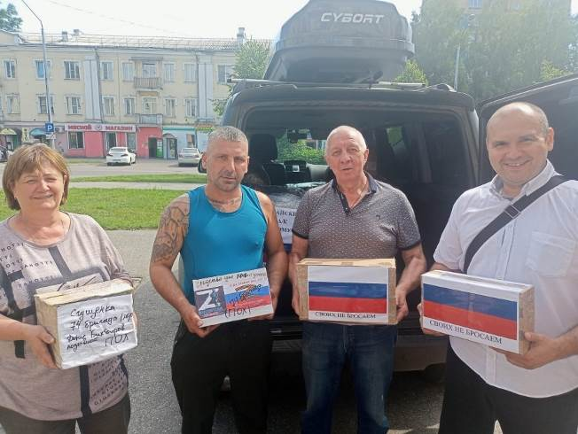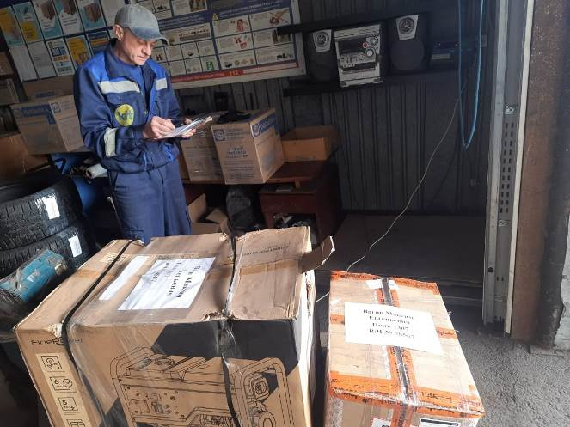

Очередную посылку ООО «Шахтоуправление «Талдинское-Кыргайское» отправили бойцу с участка №3 Вагину Максиму до Луганска. Максим вышел на связь, определили координаты, полк и военную часть, куда ближе ему доставить.

Отдел главного механика оперативно приобрёл бензогенератор на 5 кВт., а бухгалтерия с мастером АБК приготовили средства от москитов, газовые горелки и медикаменты.

Работники ООО «Шахтоуправление «Майское» участка технологической автоколонны проявили инициативу и собрали денежные средства на оказание гуманитарной помощи бойцам-работникам предприятия. Были закуплены лопаты, топоры, дизельные генераторы, медикаменты, средства личной гигиены, перчатки, обувь. Эта помощь была доставлена адресно.

Администрация предприятия выделила денежные средства на приобретение бензина для доставки груза до границы, там груз принял работник, который доставил и передал лично в руки бойцам.

Также на постоянной основе оказывается помощь от профсоюзных организаций АО «НЦ ВостНИИ» (председатель **П.А.Шлапаков**) и ООО «Центральная углехимическая лаборатория г.Прокопьевска» (председатель **О.В.Бородуля**)

**\*\* *** \*\***

**В Госдуме предложили вернуть индексацию пенсий работающим врачам и учителям**

**Вернуть индексацию пенсий работающим в бюджетной сфере предложили в Госдуме. Законопроект внесен на рассмотрение нижней палаты, сообщает «Российская газета».**

С 1 января 2016 года была отменена индексация размера фиксированной выплаты к страховой пенсии и корректировка размера страховой пенсии пенсионерам, которые продолжают трудиться. «Применение данной меры крайне негативно сказалось на финансовом положении пенсионеров. В первую очередь это касается пенсионеров, работающих в бюджетной сфере: образовательных организациях, учреждениях здравоохранения, в системе социального обслуживания», - отмечается в пояснительной записке к законопроекту.

Поэтому предлагается с 1 января 2024 года восстановить выплаты страховой пенсии пенсионерам, работающим в названных сферах, в полном размере исходя из актуальных на указанную дату размеров стоимости одного пенсионного коэффициента и фиксированной выплаты к страховой пенсии. Отмечается, что предлагаемая мера будет способствовать восстановлению социальной справедливости и поддержанию доверия граждан к пенсионной системе.

Изменения будут особенно важны для низкооплачиваемых специалистов низового звена бюджетных организаций.

Как пояснил «Российской газете» глава Комитета Госдумы по труду, социальной политике и делам ветеранов **Ярослав Нилов**, из-за того, что не производится индексация пенсий работающим пенсионерам, оголяются многие сферы, особенно, что касается тяжелых, но низкооплачиваемых работ. Это касается образования, здравоохранения, сельского хозяйства. Да и коммерческий сектор тоже страдает.

Он считает, что перспективы у законопроекта есть. «Мы последовательно выступаем за индексацию пенсий работающим пенсионерам. Возвращать нужно всем, но начать нужно с пенсионеров, которые трудятся в бюджетной сфере. И, конечно, не забывать про работающих инвалидов», - подчеркнул депутат.

Дефицит кадров, в частности в медицине, действительно существует. Он не катастрофический, но есть. По словам директора Института экономики здравоохранения НИУ ВШЭ **Ларисы Попович**, в 2021 году (более свежих данных пока нет) по стране было более 900 тыс. штатных единиц для врачей. Занято было порядка 730 тыс. Но при этом занимали их 550 тыс. человек. Это значит, что ряд докторов работают просто не на одну ставку.

**\*\* *** \*\***

**Провели аудит санаториев**

**C 10 по 12 октября представители ППО «ЗапСиб» ГМПР и ЕВРАЗ ЗСМК приняли участие в выездном аудите лечебно-оздоровительных учреждений Алтайского края (г.Белокуриха): «Россия», «Алтай WEST», «Центросоюз», «Белокуриха», «Сибирь», «Катунь» и «Алтайский Замок».**

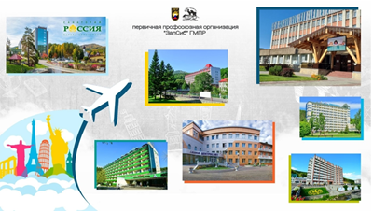В ходе проверки изучены: медицинское обслуживание, питание, условия проживания, организация досуга и детские игровые площадки.

Санатории развиваются, следят за последними медицинскими инновациями, приобретают новое оборудование, реализуют уникальные оздоровительные программы, создают комфортные условия для отдыха и развлечений. Так, например, «Центросоюз» закрыл 1 корпус для капитального ремонта, который планируют завершить к лету 2024 года.

По окончании аудита были проведены встречи с руководством санаториев, в ходе которых им переданы отзывы, комментарии и пожелания от работников АО «ЕВРАЗ ЗСМК», ранее отдыхавших в санаториях, относительно качества предоставляемых санаториями услуг.

**\*\* *** \*\***

**Чтобы открылись новые силы**

**3-4 ноября на базе санатория «Шахтер» в Прокопьевске состоялся очередной семинар Школы профсоюзного актива ППО «ЗапСиб» ГМПР. Основными темами семинара были командообразование и ораторское искусство.**

Двухдневный курс занятий провела бизнес-тренер **Наталья Масленникова.**

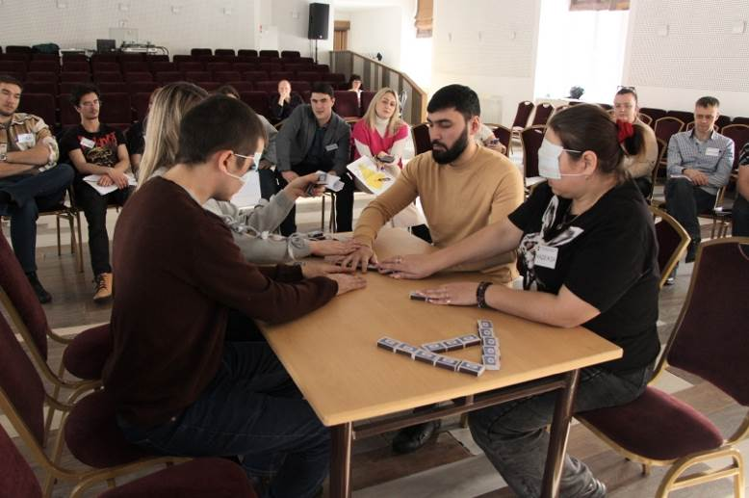Участники выполняли индивидуальные задания, работали в группах, анализировали свои личные качества, разбирались в психологических приемах эффективного общения, учились взаимодействовать c аудиторией, а также противодействовать манипуляциям и делегировать полномочия. Каждый попробовал на себе практику хождения по стеклам.

Этот метод помог по-новому переосмыслить свои тревоги, а также открыть в себе внутренние силы для борьбы с иллюзиями страха и ментальными ловушками в нестандартных ситуациях.

Все принимали активное участие в работе, старались отрыться и довериться друг другу. Никто не боялся смотреть своим страхам прямо в глаза.

«Одно из величайших открытий, которое делает человек, один из самых больших сюрпризов – обнаружить, что он может делать то, что раньше считал для себя невозможным», - считал **Генри Форд**.

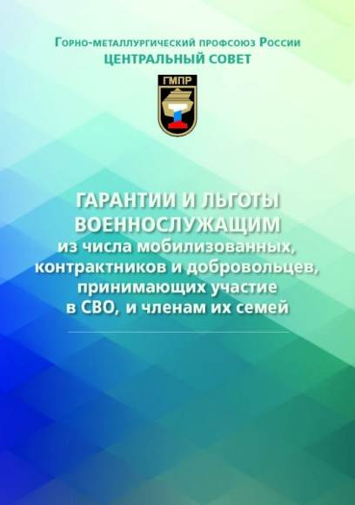**\*\* *** \*\***

**Новая брошюра: гарантии и льготы военнослужащим в зоне СВО**

**Вопросы по этой теме все чаще задают лидерам территориальных и первичных организаций ГМПР, профсоюзным юристам. Горняки и металлурги принимают участие в специальной военной операции, выполняя свой гражданский долг.**

Для мобилизованных работников, а также для заключивших контракты о прохождении военной службы, о добровольном содействии в выполнении задач, возложенных на Вооруженные Силы РФ, предусмотрены меры поддержки на федеральном уровне. Объем гарантий и льгот значительный. При этом не все эти меры были установлены сразу после объявления о частичной мобилизации.

Центральный Совет профсоюза выпустил брошюру «Гарантии и льготы военнослужащим из числа мобилизованных, контрактников и добровольцев, принимающих участие в СВО, и членам их семей».

В издании собран подробный материал, который структурирован по главам: «Денежное содержание», «Единовременная выплата», «Медицинская помощь, реабилитация», «Социальная поддержка», «Назначение пенсии», «Государственное страхование», «Образование», «Освобождение участников СВО от начисления пеней», «Банковское обслуживание», «Размеры некоторых выплат» и другое.

Материалы сборника помогут сориентироваться в принятых нормативных актах, найти ответы на интересующие вопросы и будут полезны в практической работе.

Электронная версия размещена на сайте ГМПР.

ПРОФКОМ